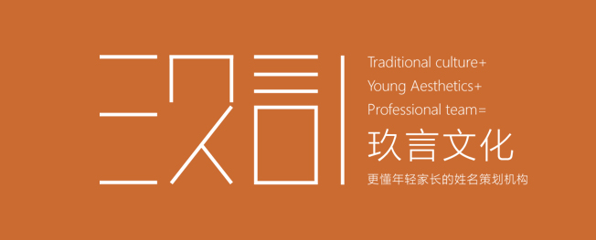

1序言

序言

姓名，是由一笔一画构成的汉字所组成。它既有象，又有数，既有音，又有义，这些象/数/音/义的组合构成丰富的寓意。

拥有一个好名字成为每一个人最深的期许，不仅寄托着父母、家庭的期望和祝福；同时也是容易让人印象深刻，成为人群中脱颖而出的能量载体。

但是，好名字并不是千篇一律，而是因人而异。每个人的命格都有独特性，名字需要配合每个人的先天条件去定制。毕竟，没有最好的，只有最适合的。

八字手稿分析

2

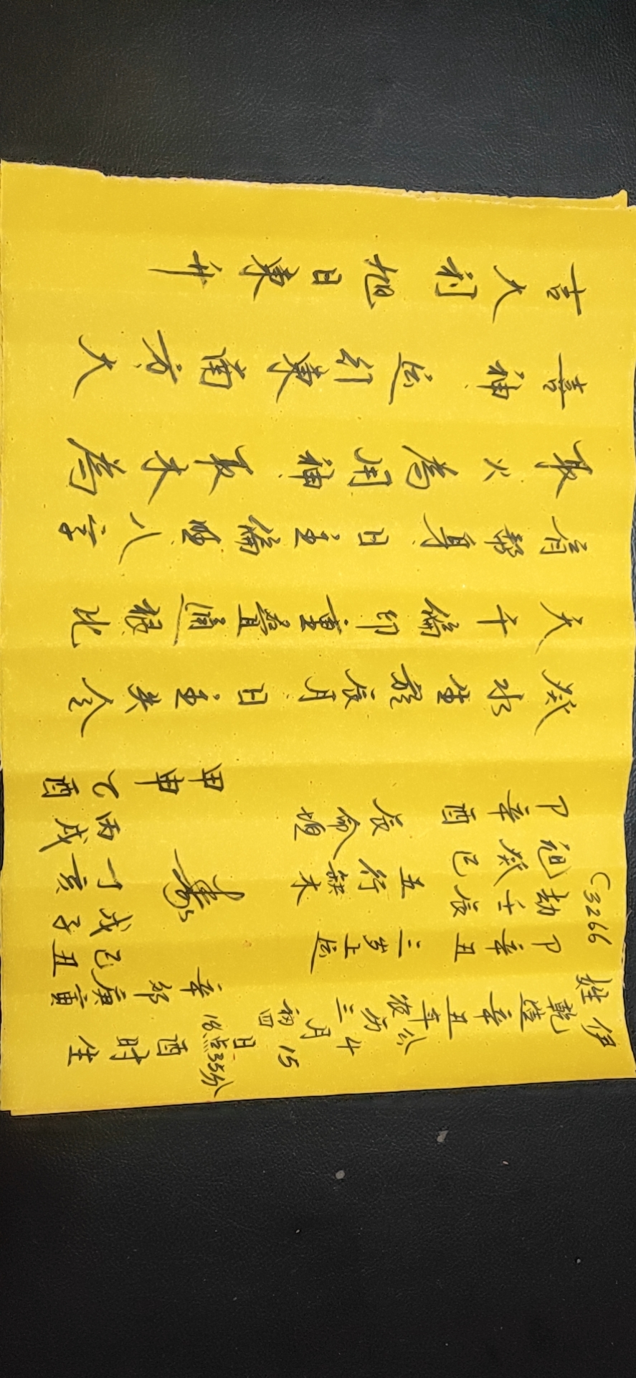

❖ **基础解析：**

1. 五行${wuxinglack}（并非缺五行补五行，需看喜用神五行）。

2、喜用神五行为${xiyongwuxing}，名字中带${xiyongwuxing}五行的字对八字有利 。

3、${shangyun}岁上运，${shangyun}岁开始喜用神发挥作用，每个八字上运时辰不一致。

** 宜忌：**

${yiji}

❖ **性格解析：**

${xingge}

❖ **事业解析:**

${caifushiye}

3

佳名推荐

**${name0}**

**${meaning0}**

**${name1}**

**${meaning1}**

**${name2}**

**${meaning2}**

**${name3}**

**${meaning3}**

**${name4}**

**${meaning4}**

**${name5}**

**${meaning5}**

**${name6}**

**${meaning6}**

**${name7}**

**${meaning7}**

**${name8}**

**${meaning8}**

**${name9}**

**${meaning9}**

**${name10}**

**${meaning10}**

**${name11}**

**${meaning11}**

**${name12}**

**${meaning12}**

**${name13}**

**${meaning13}**

**${name14}**

**${meaning14}**

**${name15}**

**${meaning15}**

**${name16}**

**${meaning16}**

**${name17}**

**${meaning17}**

**${name18}**

**${meaning18}**

**${name19}**

**${meaning19}**

1、起名字，寓意第一，五行第二。对于名字来说，好的寓意永远是第一重要。八字起名一定要兼顾寓意。名字是父母对小孩的期望，它寄托着亲人最美好的祝福。因此我们起名的时候首先着重寓意，其次再考虑五行。

2、不要使用三才五格法给名字打分。中国的汉字，都是象形文字，有不同的含义。网上有一种“三才五格”的理论，按照汉字的笔画划分五行，然后给出分数，这是一种错误的概念。因为很多汉字的五行是复杂的，并不是单一的。

3、“生肖起名”十分片面，无需考虑。有些人考虑到孩子与父母生肖相冲的问题，其实起名是重在补益八字命局。生肖起名是名间业余的一种方式，可不需要进行考虑。

起名基础知识

4

**名字是伴随人一生的重要符号，对人的命运也有起着潜移默化的影响。起一个好名就是对自己的一个暗示，将期许和祝福化为动力。以上推荐用名是我们综合了宝宝各方面的信息起出的，因此，请您相信我们的专业性！**

真诚提醒

5